西安道和企业
西安市道和医疗科技有限公司成立于2011年，专注人类健康事业，是一家集自主研发、生产、销售、售后于一体化的股份制企业。下设深圳市诺普恩科技有限公司、盛大生物工程有限公司、陕西徽观生态农业发展有限公司三家全资子公司，如意康汇亚健康管理中心、育馨儿推两大品牌门店，门店遍布全国各地。
我们是唯一一家全员分红的企业!
我们是唯一一家合伙人制+赛马制的企业!
我们是唯一一家说到做到的企业!
我们相信：通过实现理想让人相信实现理想是可能的！
通过改变世界让人相信改变世界是可能的！
因公司发展需要，诚聘以下优秀人才：
管培生：具备一定的沟通协调经营管理能力，经实训考核后晋升为部门经理人。培养方向是各分部的综合管理人才。
销售顾问：负责行业系列产品讲解、推广及研究良好的营销方案、培养方向是公司区域经理，年薪10万+。
行政/人事助理：负责招聘渠道的开发和管理，及办公室日常事务，其培养方向是人力资源主管，底薪2500+。
福利待遇：（管培生、销售顾问）
- 基本薪资2200+奖金+提成（实习）。
- 法定节假日，超长年假。
- 免费提供住宿 、交通补助，购买保险。
- 法定节日为员工和家属提供旅游及节日慰问。
- 免费提供岗前培训，优秀员工享有深造、进修机会。
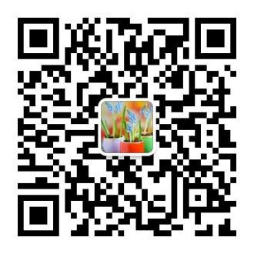
- 公司全员工作满7个月享受分红。
应聘流程：
1.发送简历：daoherenliziyuan@163.com
2.扫描右侧二维码：
3.地址：西安市雁塔区唐延南路逸翠尚府公馆北区1栋7单元

